A Bölöni, az erdélyi legenda és az Egykutya nyerték a Veszprém-Balaton Filmpiknik közönségdíját
Miénk itt a film! mottóval nagy sikerrel lezajlott a megújult Veszprém-Balaton Filmpiknik. 4500 nézőt vonzott a nyárzáró, oldott hangulatú filmes esemény. Augusztus 27–29. között Veszprémben és Balatonfüreden nyolc helyszínen mintegy hetven filmet láthattak a nézők. Számos vetítés - többek között Dobó Kata új, romantikus vígjátéka, a Még egy kívánság és Tarr Béla klasszikusa, a Kárhozat – is teltházas volt. Idén csak közönségdíjakat adtak át, két kategóriában. Az egész estés mozifilmek között két nyertes született, a Bölöni, az erdélyi legenda és az Egykutya. Az immerzív alkotások közül a Csontváry – A fotonok nyelvén bizonyult a legjobbnak. Az esemény házigazdája Osvárt Andrea volt.Visszakapcsolódva Veszprém 2020-as kezdeményezéséhez, idén új időpontban, 2026. augusztus 27–29. között a Veszprém-Balaton 2023 Zrt. szervezésben, Veszprémben és Balatonfüreden megújult filmes esemény várta a lelkes nézőket és a filmeseket. Csütörtökön Olasz Renátó Minden csillag című független alkotásával nyitott a megújult Veszprém-Balaton Filmpiknik.„Minden várakozást felülmúlva teljesített az idei Filmpiknik a nyár utolsó, napfényes hétvégéjén. Megvalósult az a cél, hogy valóban a filmekről szólt, a szakmai beszélgetések valóban a szakma fontos kérdéseit érintették, ki lehetett beszélni a problémákat, és világossá vált a résztvevők előtt, hogy mennyire jó helyszíne Veszprém és a Balaton egy filmes fesztiválnak. Köszönjük a nézőknek és a résztvevőknek!” – nyilatkozta Kolozsi László művészeti vezető.Veszprémben és Balatonfüreden nyolc helyszínen mintegy hetven filmet láthattak a nézők, köztük a legfrissebb alkotásokat és évfordulókhoz kapcsolódó klasszikusokat egyaránt. A fesztivál megemlékezett az ötven éve elhunyt Latinovits Zoltánról, Tarr Béláról, a 100 éve született Herskó Jánosról és Grunwalsky Ferencről is.Közel ötven film alkotói kísérték el filmjüket a Filmpiknikre, így a közönség találkozhatott többek között Enyedi Ildikóval, Dobó Katával, Hermányi Mariannal, Trill Beatrixszel, Kádár L. Gellérttel Trill Zsolttal, Tiszeker Dániellel és Olasz Renátóval.Több szakmai program nyújtott betekintést a kulisszák mögé. A Zene nélkül mit ér a film című kerekasztal-beszélgetésen Balázs Ádám, Másik János, Márta István és Kalotás Csaba zeneszerzők árultak el műhelytitkokat. A Hol a határ? című beszélgetésen az emberi méltóság tiszteletben tartása és az alkotói folyamatok során a pszichológiai biztonság fontosságáról folyt eszmecsere. Az Akik írnak a filmekről című kerekasztalbeszélgetésen kritikusok arra keresték a választ, hogy megváltozott korunkban mit jelent a filmről írni. Végül Mi volt az indok? alkotók megvitatták, hogy egy új pályázati rendszerben, hol lehet a helye a korábban – olykor politikai okok miatt is visszautasított – filmterveknek.Két kategóriában adtak ki közönségdíjat. Az egészestés mozifilmek között két nyertes született. Kollarik Tamás és Szabó Attila Puskás Ferenc mellett az egyetlen BEK-győztes magyar labdarúgót bemutató Bölöni, az erdélyi legenda alkotása és Deák Kristóf Egykutya. című független filmje bizonyultak a legjobbnak. Az immerzív alkotások közül Sztojánovits Andrea és Zádor Tamás munkája, a Csontváry – A fotonok nyelvén lett a közönség kedvence.
Sajtókapcsolat:
- Tamás Dorka
- tamasdorka@tamasdorka.hu
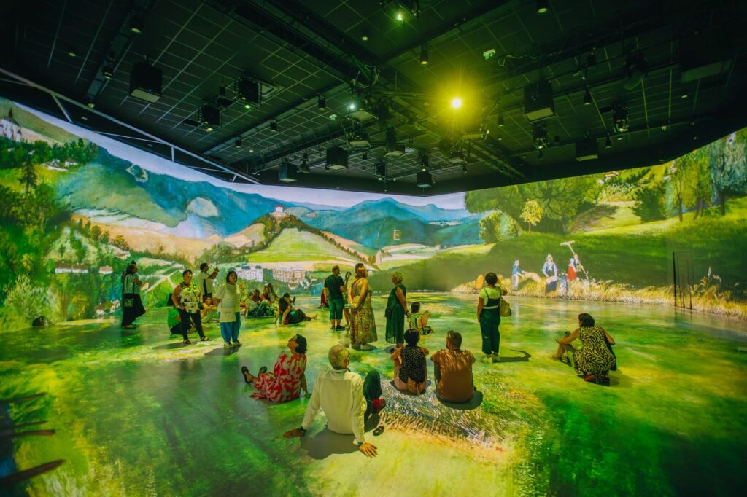 | © Veszprém-Balaton Filmpiknik
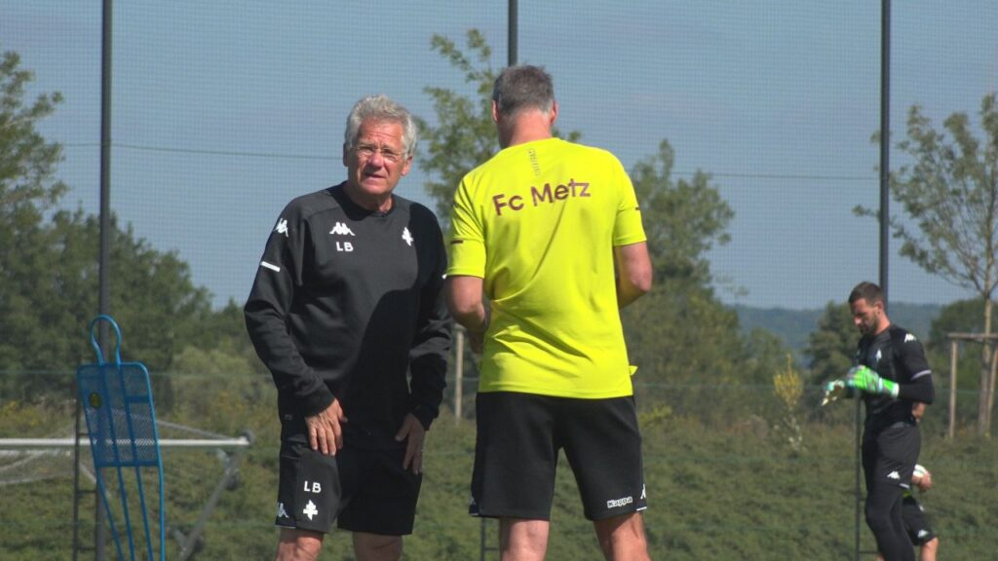 | © Veszprém-Balaton Filmpiknik
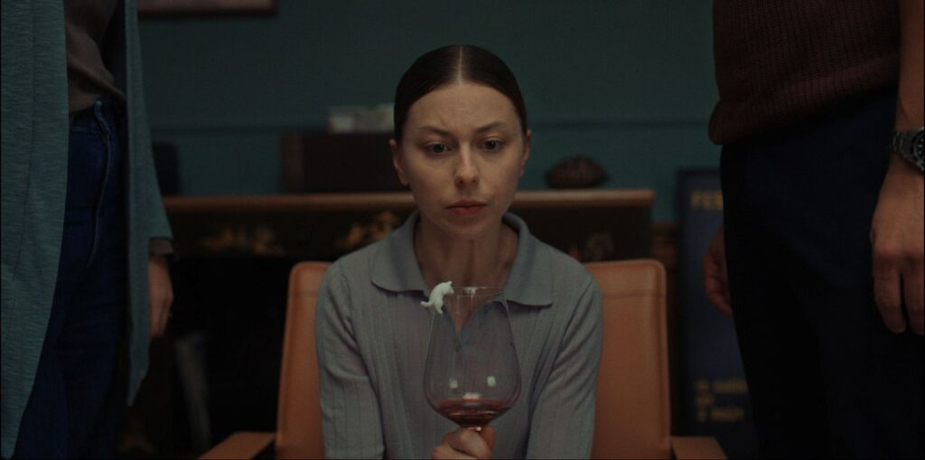 | © Veszprém-Balaton Filmpiknik
Eredeti tartalom: Veszprém-Balaton Filmpiknik
Továbbította: Helló Sajtó! Üzleti Sajtószolgálat
Ez a sajtóközlemény a következő linken érhető el:

